Приложение №2

к Постановлению

Президиума Совета Министров Донецкой Народной Республики от 24.12.2015 г. № 26-10

Перечень административных и других платных услуг, предоставляемых  
подразделениями Министерства внутренних дел согласно основной

деятельности

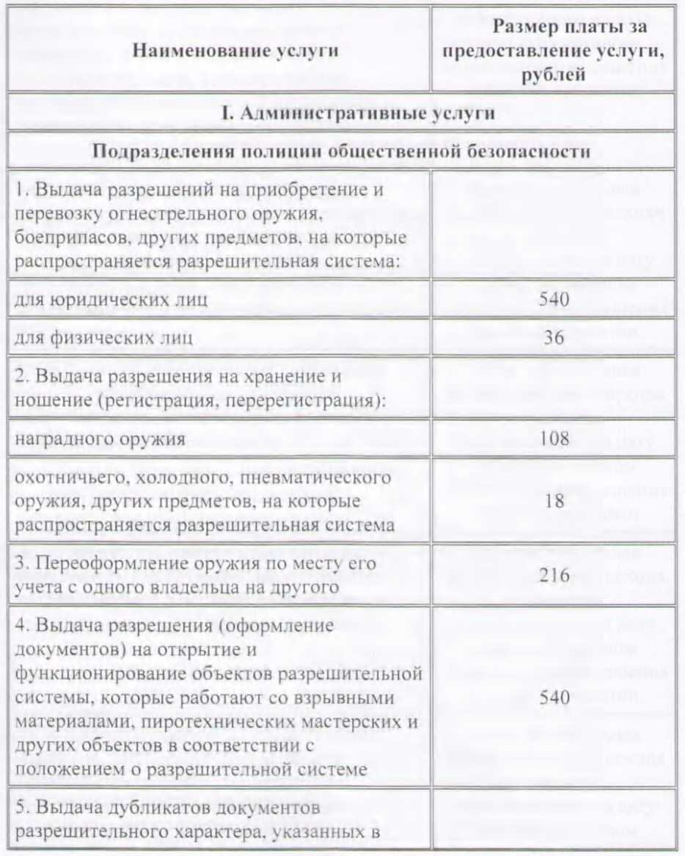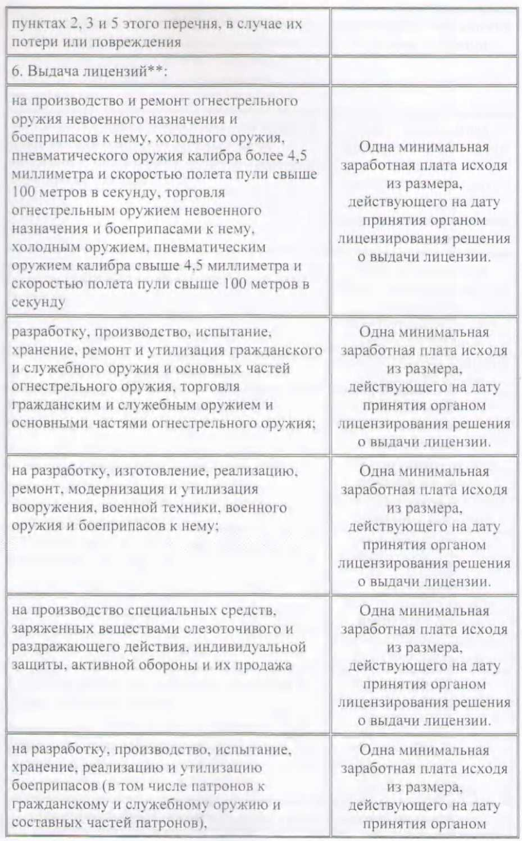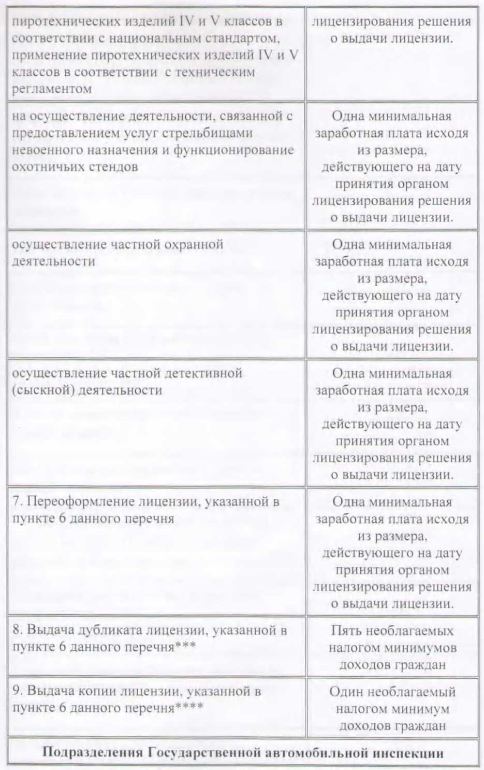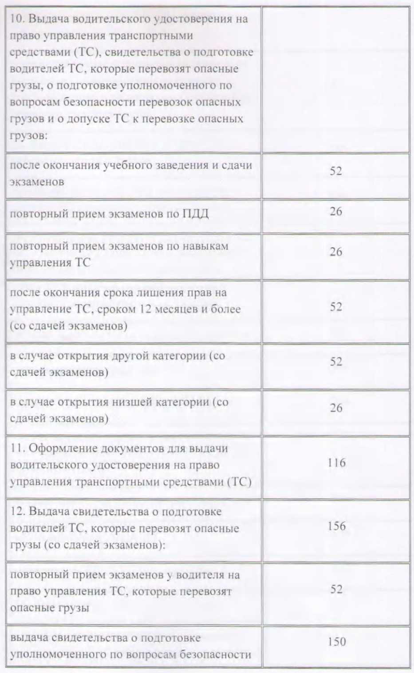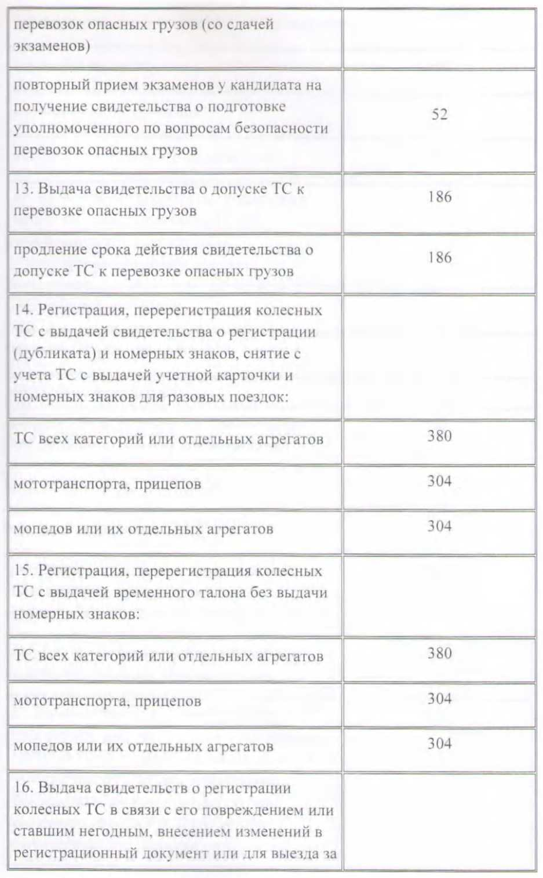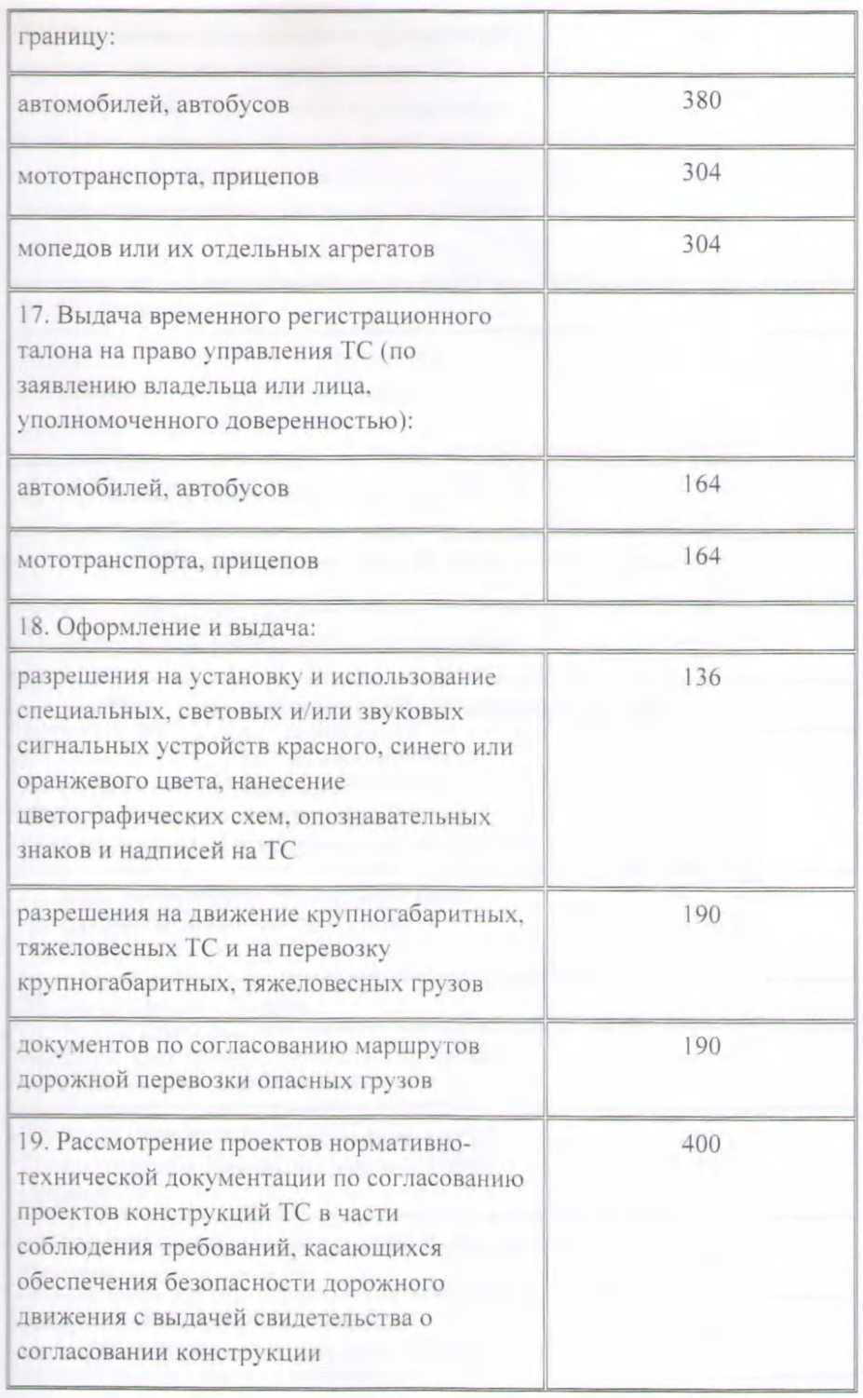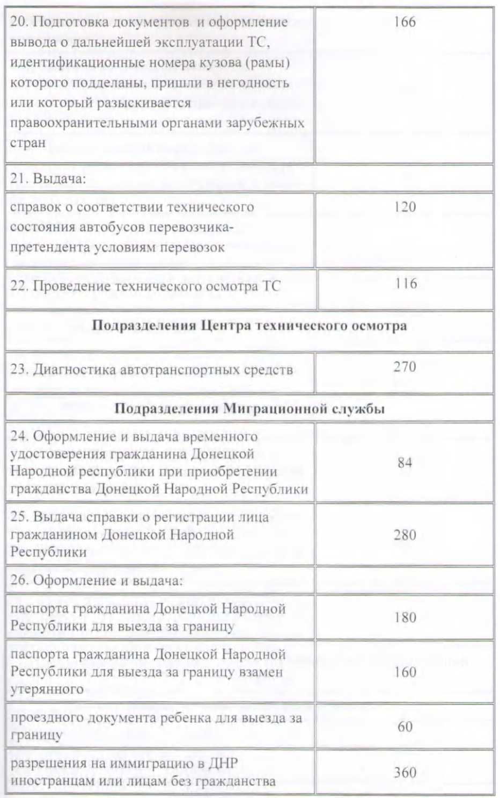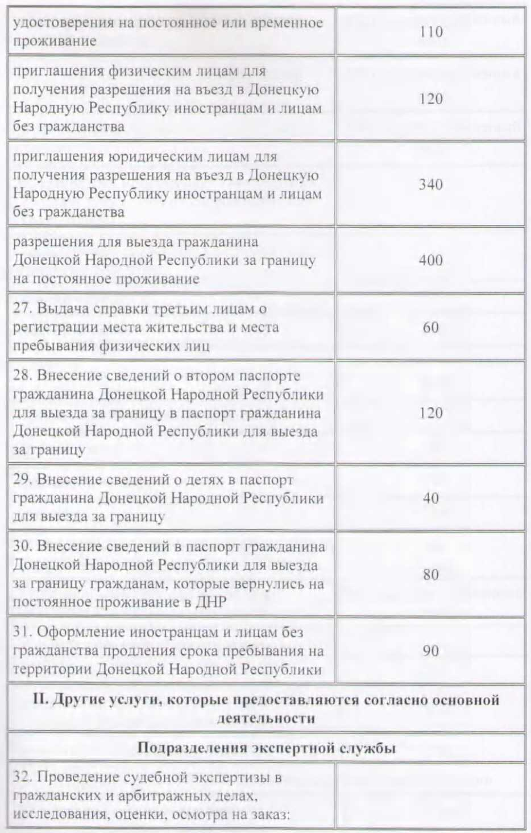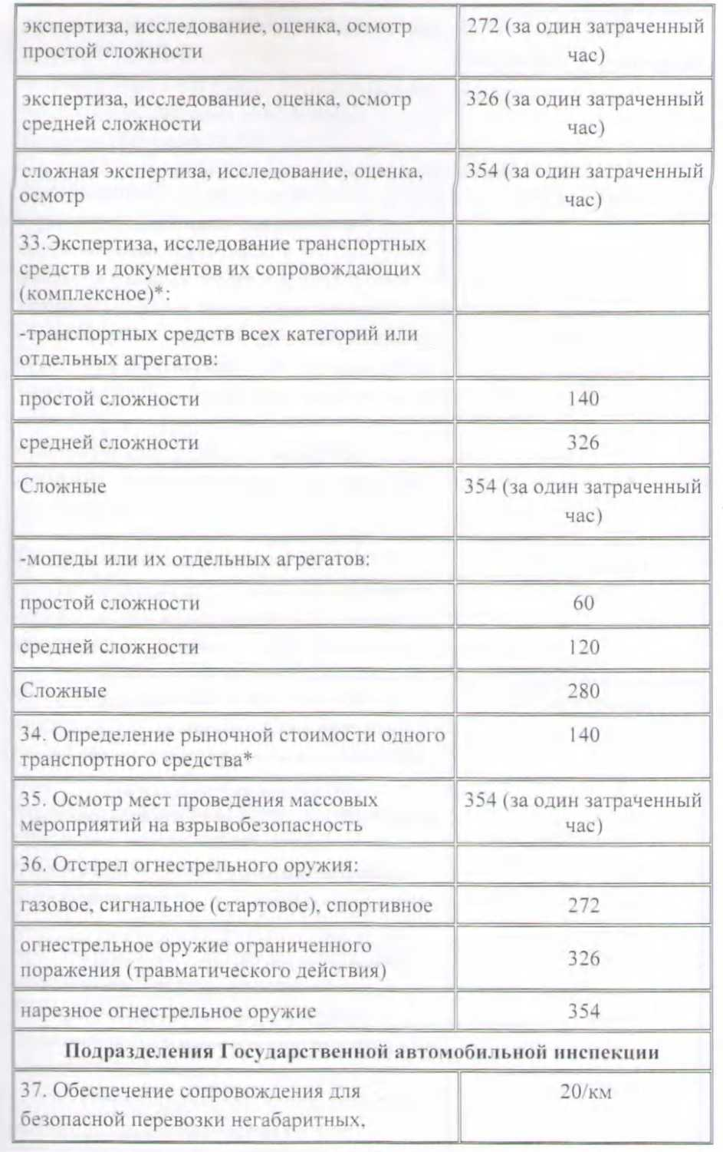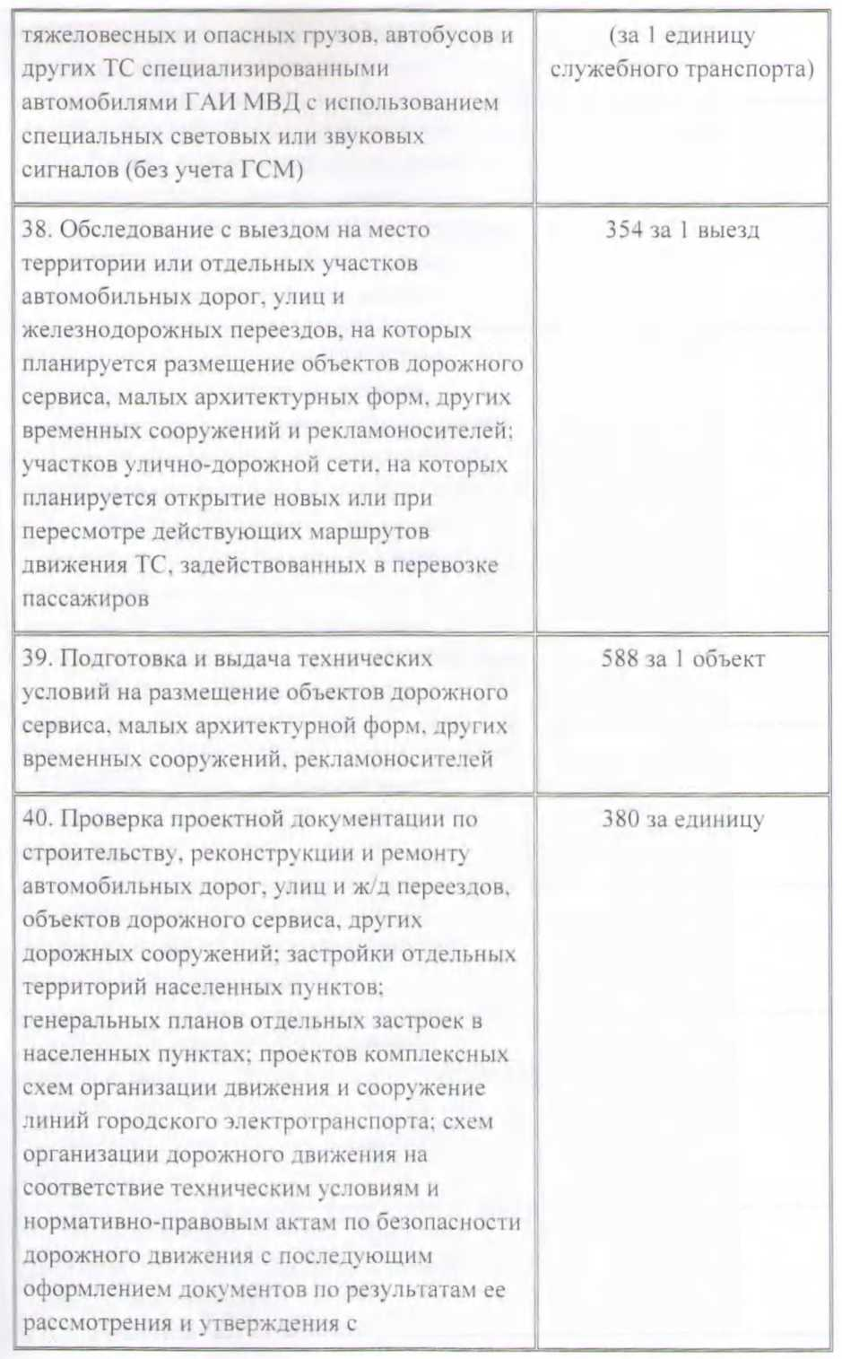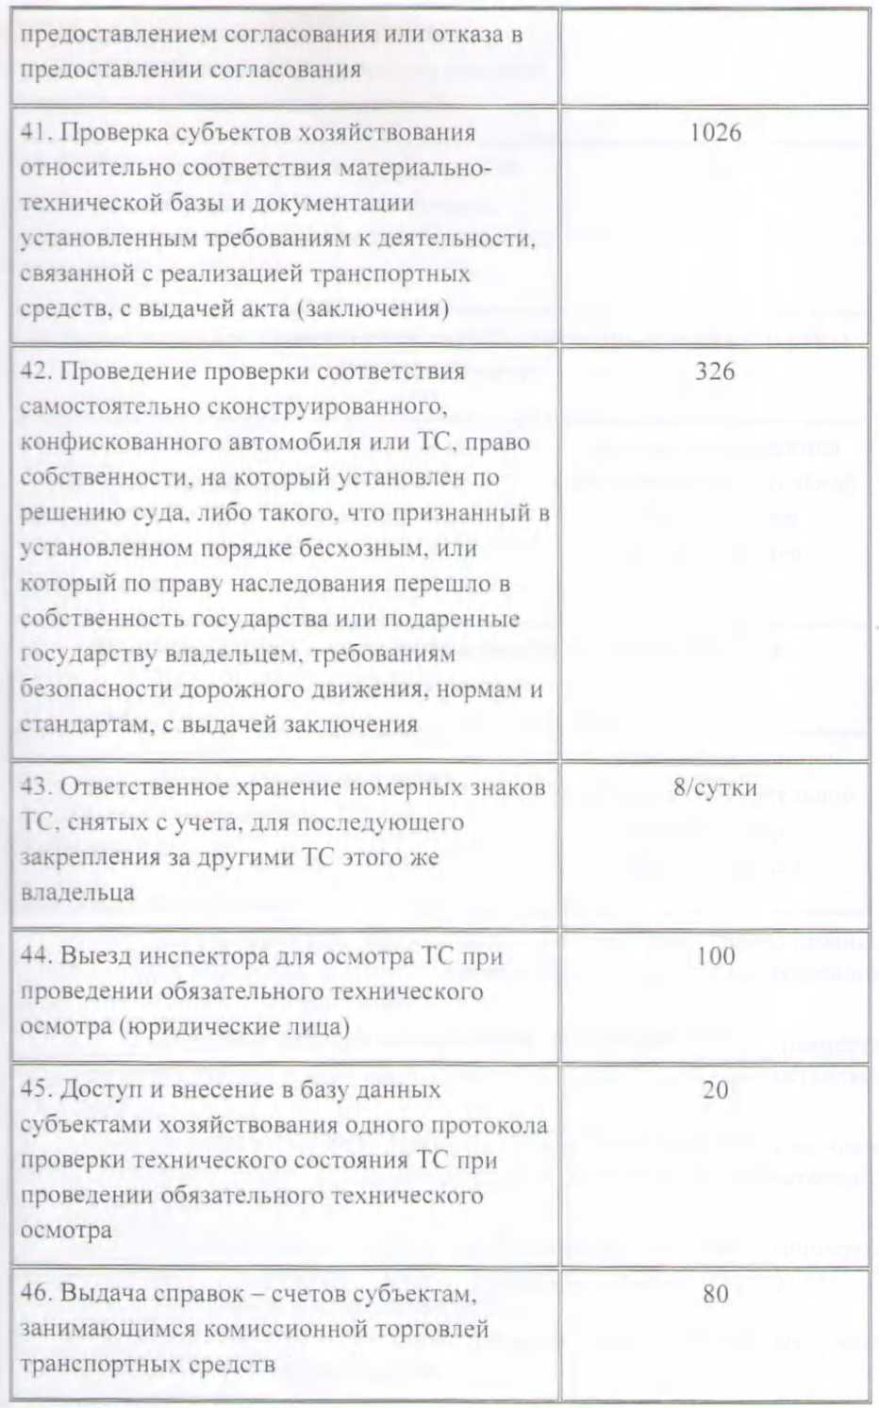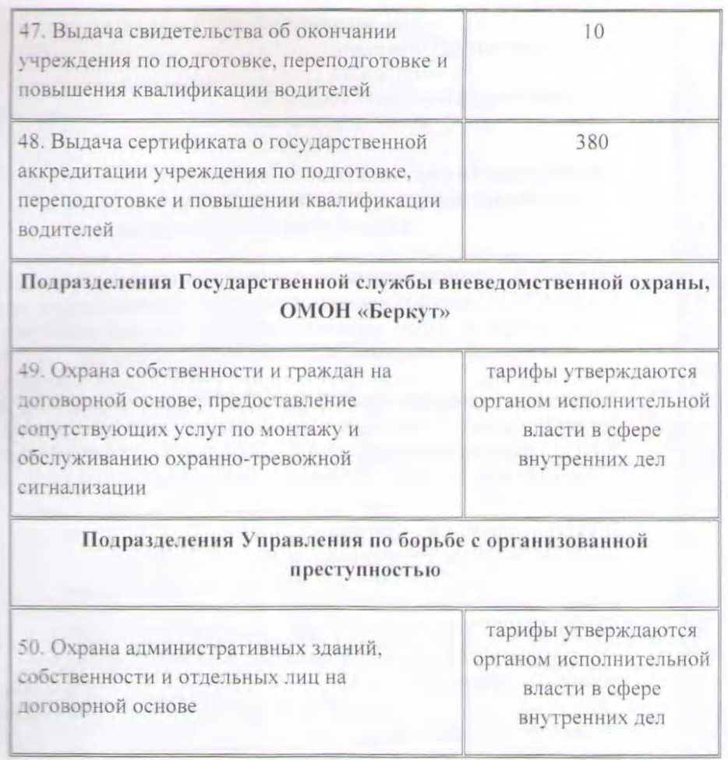

\* Осмотр одного транспортного средства с выездом по месту его стоянки для определения рыночной стоимости, проведения экспертизы, исследования увеличивает стоимость услуги на 100%.

\*\* До установления размера минимальной заработной платы стоимость услуг, предусмотренных в пунктах 6, 7 вышеуказанного перечня, составляет 2436 рублей.

\*\*\* До установления размера необлагаемого налогом минимума доходов граждан стоимость услуг, предусмотренных в пункте 8 вышеуказанного перечня, составляет 170 рублей.

\*\*\*\* До установления размера необлагаемого налогом минимума доходов граждан стоимость услуг, предусмотренных в пункте 9 вышеуказанного перечня, составляет 34 рубля.

Примечание: Размер платы за предоставление услуг указан без учета стоимости бланков и номерных знаков.